Отчёт по лабораторной работе №8

Операционные системы

Калашникова Ольга Сергеевна

Содержание

# 1 Цель работы

Ознакомление с инструментами поиска файлов и фильтрации текстовых данных. Приобретение практических навыков: по управлению процессами (и заданиями), по проверке использования диска и обслуживанию файловых систем.

# 2 Задание

1. Осуществите вход в систему, используя соответствующее имя пользователя.
2. Запишите в файл file.txt названия файлов, содержащихся в каталоге /etc. Допишите в этот же файл названия файлов, содержащихся в вашем домашнем каталоге.
3. Выведите имена всех файлов из file.txt, имеющих расширение .conf, после чего запишите их в новый текстовой файл conf.txt.
4. Определите, какие файлы в вашем домашнем каталоге имеют имена, начинавшиеся с символа c? Предложите несколько вариантов, как это сделать.
5. Выведите на экран (по странично) имена файлов из каталога /etc, начинающиеся с символа h.
6. Запустите в фоновом режиме процесс, который будет записывать в файл ~/logfile файлы, имена которых начинаются с log.
7. Удалите файл ~/logfile.
8. Запустите из консоли в фоновом режиме редактор gedit.
9. Определите идентификатор процесса gedit, используя команду ps, конвейер и фильтр grep. Как ещё можно определить идентификатор процесса?
10. Прочтите справку (man) команды kill, после чего используйте её для завершения процесса gedit.
11. Выполните команды df и du, предварительно получив более подробную информацию об этих командах, с помощью команды man.
12. Воспользовавшись справкой команды find, выведите имена всех директорий, имеющихся в вашем домашнем каталоге.

# 3 Выполнение лабораторной работы

## 3.1 Конвейер

Я вошла в систему под соотвествующим именем пользователя, открыла терминал, записала в файл file.txt названия файлов из каталога /etc с помощью перенаправления “>” (и файл создала, и записала в него то, что могло быть выведено ls -lR /etc). В файл я добавила также все файлы из подкаталогов (рис. fig. 1).

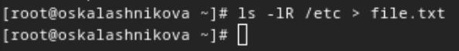

Рис. 1: Запись в файл

Проверила, что в файл записались нужные значения с помощью утилиты head, она выводит первые 10 строк файла на экран (рис. fig. 2).

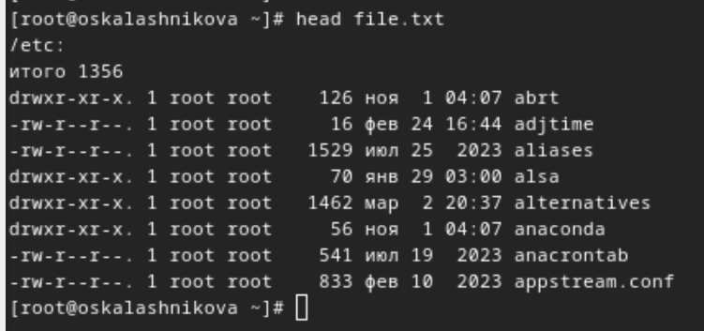

Рис. 2: Вывод содержимого файла

Добавила в созданный файл имена файлов из домашнего каталога, используя перенаправление “>>” в режиме добавления (рис. fig. 3).

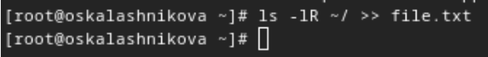

Рис. 3: Добавление данных в файл

Вывела на экран имена всех файлов, имеющих расширение “.conf” с помощью утилиты grep (рис. fig. 4).

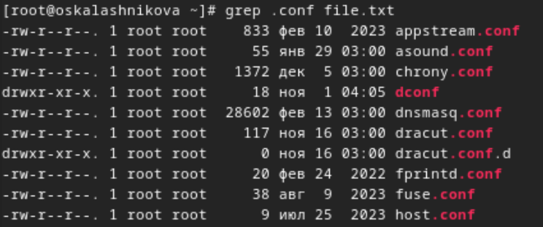

Рис. 4: Поиск файлов определенного расширения

Добавила вывод прошлой команды в новый файл conf.txt с помощью перенаправления “>” (файл создается при выполнении этой команды) (рис. fig. 5).

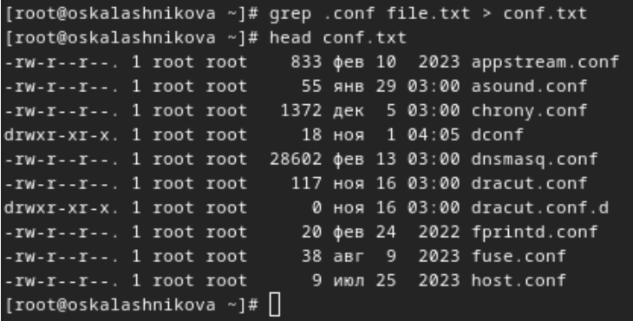

Рис. 5: Запись в файл

## 3.2 Поиск файла

Определяю,какие файлы в домашнем каталоге начинаютя с символа “c” с помощью утилиты find, прописываю ей в аргументах домашнюю директорию, выбираю опцию -name (ищем по имени), и пишу маску, по которой будем искать имя, где * - любое кол-во любых символов, добавляю опцию -print, чтобы мне вывелся результат. Я получаю информацию даже о файлах из подкаталогов домашнего каталога. (рис. fig. 6).

Поиск файлов, начинающихся с определенного элемента

Рис. 6: Поиск файлов, начинающихся с определенного элемента

Второй способ использовать утилиту ls -lR и использовать grep, чтобы найти элементы с первым символом c. Однако этот способ не работает для поиска файлов из подкаталогов каталога (рис. fig. 7).

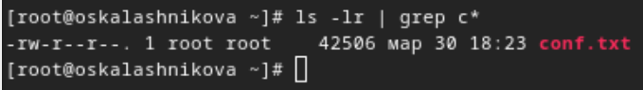

Рис. 7: Поиск файлов, начинающихся с определенного элемента

С помощью метода find, чьи опции я расписала ранее, ищу все файлы, начинающиеся с буквы “h” из каталога /etc (рис. fig. 8).

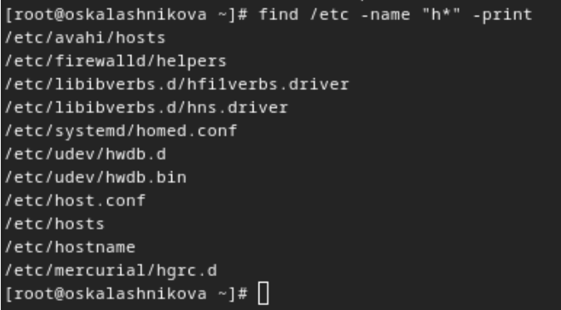

Рис. 8: Поиск файлов, начинающихся с определенного элемента

## 3.3 Управление процессами и задачами

Запускаю в фоновом режиме (на это указывает символ &) процесс, который будет записывать в файл logfile (с помощью перенаправления >) файлы, имена которых начинаются с log (рис. fig. 9).

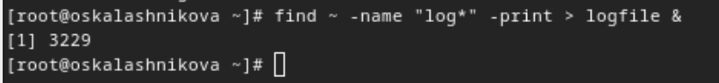

Рис. 9: Создание фонового процесса

Проверяю, что файл создан (рис. fig. 10).

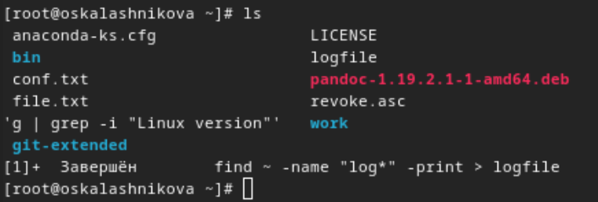

Рис. 10: Проверка

Удаляю файл, проверяю, что файл удален (рис. fig. 11).

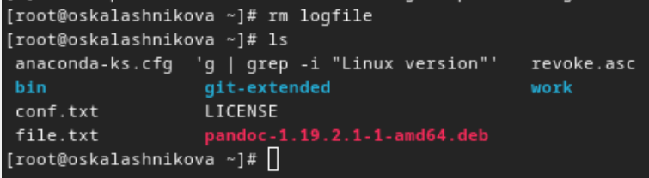

Рис. 11: Удаление файла

Запускаю в консоли в фоновом режиме (с помощью символа &) редактор nano (рис. fig. 12).

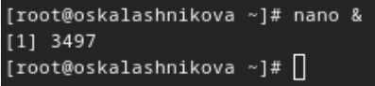

Рис. 12: Создание фонового процесса

С помощью утилиты ps определяю идентификатор процесса mousepad(3497) (рис. fig. 13).

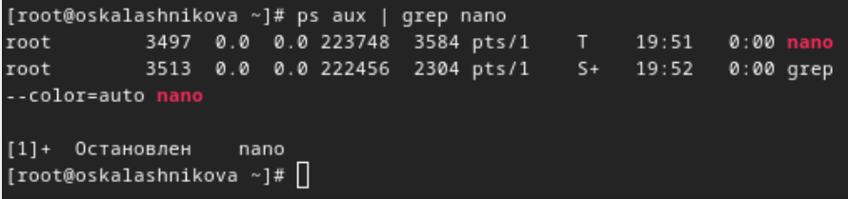

Рис. 13: Поиск идентификатора процесса

Второй способ (рис. fig. 14).

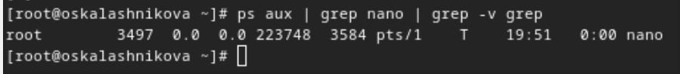

Рис. 14: Поиск идентификатора процесса

Прочитала справку команды kill (рис. fig. 15).

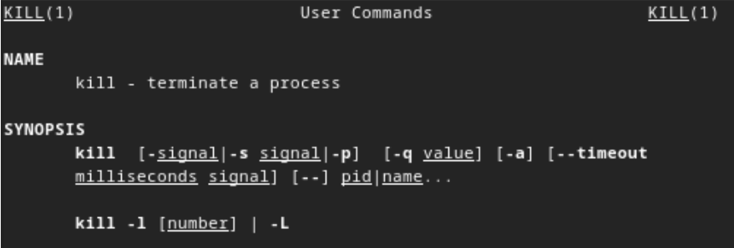

Рис. 15: Чтение документации

Использую команду kill и идентификатор процесса, чтобы его удалить (рис. fig. 16)

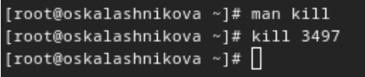

Рис. 16: Удаление процесса

## 3.4 Проверка использования диска

Прочитала документацию про функции df (рис. fig. 17).

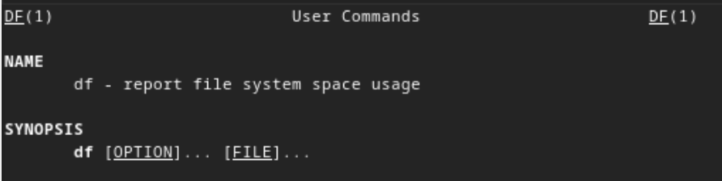

Рис. 17: Чтение документации

Прочитала документацию про функции du (рис. fig. 18).

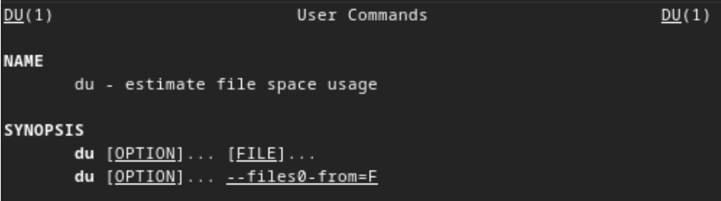

Рис. 18: Чтение документации

Использую утилиту df опции -iv позволяют увидеть информацию об инодах и сделать вывод читаемым, игнорируя сообщения системы о нем. Эта утилита нам нужна, чтобы выяснить, сколько свободного места есть у нашей системы (рис. fig. 19).

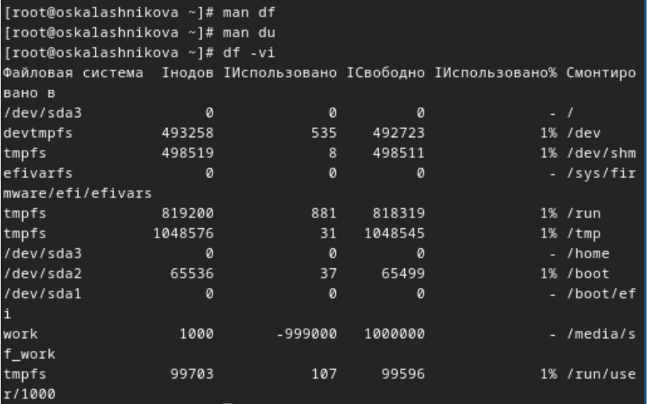

Рис. 19: Утилита df

Использую утилиту du. Она нужна чтобы просмотреть, сколько места занимают файлы в определенной директории и найти самые большие из них (рис. fig. 20).

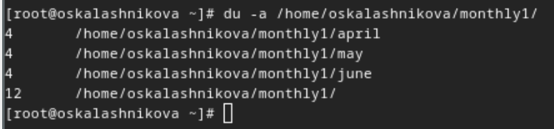

Рис. 20: Утилита du

Прочитала документацию о команде find (рис. fig. 21).

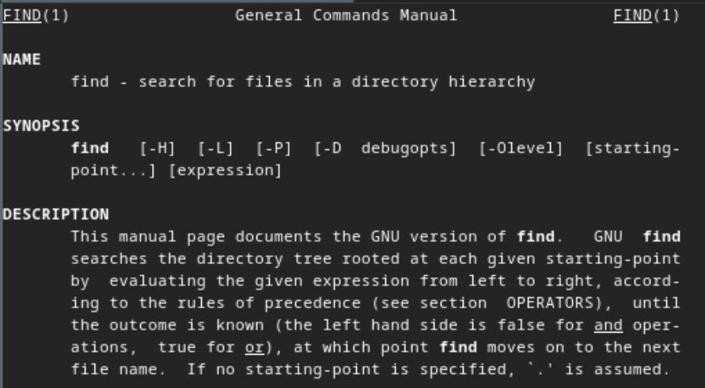

Рис. 21: Чтение документации

Вывела имена всех директорий, имеющихся в моем домашнем каталоге, используя аргумент d у утилиты find опции -type, то есть указываю тип файлов, который мне нужен и этот тип Директория (рис. fig. 22).

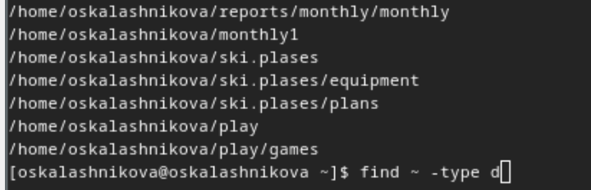

Рис. 22: Название рисунка

# 4 Выводы

В результате данной лабораторной работы я ознакомилась с инструментами поиска файлов и фильтрации текстовых данных, а также приобрела практические навыки по управлению процессами (и заданиями), по проверке использования диска и по обслуживанию файловых систем.

# 5 Ответы на контрольные вопросы

1. Какие потоки ввода вывода вы знаете?

В системе по умолчанию открыто три специальных потока: – stdin — стандартный поток ввода (по умолчанию: клавиатура), файловый дескриптор 0; – stdout — стандартный поток вывода (по умолчанию: консоль), файловый дескриптор 1; – stderr — стандартный поток вывод сообщений об ошибках (по умолчанию: консоль), файловый дескриптор 2.

1. Объясните разницу между операцией > и ».

* используется для перенаправления вывода в файл. Если файл уже существует, он будет перезаписан.
* также используется для перенаправления вывода в файл, но если файл существует, данные будут добавлены в конец файла без его перезаписи.

1. Что такое конвейер?

Конвейер (pipe) служит для объединения простых команд или утилит в цепочки, в которых результат работы предыдущей команды передаётся последующей.

1. Что такое процесс? Чем это понятие отличается от программы?

* Программа - это исполняемый файл, который хранится на диске и представляет из себя инструкции для выполнения определенной задачи.
* Процесс - это экземпляр программы, который выполняется в оперативной памяти компьютера. Процесс имеет своё пространство памяти, состояние и другие атрибуты, отличающие его от других процессов.

Главное отличие между программой и процессом заключается в том, что программа - это набор инструкций, который позволяет ЦПУ выполнять определенную задачу, в то время как процесс - это исполняемая программа.

1. Что такое PID и GID?

* PID (Process ID): Это уникальный идентификатор процесса в операционной системе Linux. Каждому запущенному процессу назначается свой уникальный PID.Процесс может порождать и другие процессы.
* GID (Group ID): Это идентификатор группы, к которой принадлежит пользователь. GID используется для управления доступом к файлам и ресурсам в Linux.

1. Что такое задачи и какая команда позволяет ими управлять?

Задача в Linux - это отдельно выполняемый процесс или команда. Команда ps позволяет просматривать информацию о текущих задачах и процессах. Для управления задачами используются команды, такие как kill для завершения процессов.

1. Найдите информацию об утилитах top и htop. Каковы их функции?

* top: Утилита top отображает список процессов и ресурсоемкость системы в реальном времени. Позволяет просматривать и управлять запущенными процессами.
* htop: htop - это интерактивная версия top, предоставляющая дополнительные возможности для мониторинга процессов и ресурсов, такие как сортировка, фильтрация и управление процессами.

Обе показывают информацию о процессах в реальном времени, выводят данные о потреблении системных ресурсов и позволяют искать, останавливать и управлять процессами.

У обеих команд есть свои преимущества. Например, в программе htop реализован очень удобный поиск по процессам, а также их фильтрация. В команде top это не так удобно — нужно знать кнопку для вывода функции поиска.

Зато в top можно разделять область окна и выводить информацию о процессах в соответствии с разными настройками. В целом top намного более гибкая в настройке отображения процессов.

1. Назовите и дайте характеристику команде поиска файлов. Приведите примеры использования этой команды.

Команда find - это одна из наиболее важных и часто используемых утилит системы Linux. Это команда для поиска файлов и каталогов на основе специальных условий. Ее можно использовать в различных обстоятельствах, например, для поиска файлов по разрешениям, владельцам, группам, типу, размеру и другим подобным критериям.

Утилита find предустановлена по умолчанию во всех Linux дистрибутивах, поэтому вам не нужно будет устанавливать никаких дополнительных пакетов. Это очень важная находка для тех, кто хочет использовать командную строку наиболее эффективно.

Команда find имеет такой синтаксис: find [папка] [параметры] критерий шаблон [действие] Пример: find /etc -name “p*” -print

Примеры использования:

* find /home/user -name “*.txt”: Найти все файлы с расширением .txt в директории /home/user.
* find /var/log -type f -name “access.log”: Найти файл access.log в директории /var/log.

1. Можно ли по контексту (содержанию) найти файл? Если да, то как?

find / -type f -exec grep -H ‘текстДляПоиска’ {} ;

Для поиска файла по контексту или содержанию можно использовать команду grep. Например, чтобы найти строку в файлах в текущем каталоге, вы можете выполнить:

grep “искомый_текст” *

Где “искомый_текст” - это текст, который нужно найти.

1. Как определить объем свободной памяти на жёстком диске?

Для определения объема свободной памяти на жестком диске можно использовать команду df -h, которая покажет информацию о дисковом пространстве в удобном для чтения формате.

1. Как определить объем вашего домашнего каталога?

Для определения объема вашего домашнего каталога вы можете воспользоваться командой du -sh ~, которая покажет размер вашего домашнего каталога в удобном формате.

1. Как удалить зависший процесс?

тобы удалить зависший процесс, можно воспользоваться командой kill PID, где PID - идентификатор процесса, который можно узнать с помощью команды ps -aux. Выполнение kill принудительно завершит процесс.